# 数组

数组对于创建和处理固定数量的强类型对象最有用。

# 集合

集合是类，因此必须声明新集合后，才能向该集合中添加元素。

集合提供一种更灵活的处理对象组的方法。与数组不同，处理的对象组可根据程序更改的需要动态地增长和收缩。对于某些集合，您可以为放入该集合的任何对象分配一个“键”，以便使用该键快速检索对象。

如果集合包含单一数据类型的元素，可使用 [System.Collections.Generic](https://msdn.microsoft.com/zh-cn/library/system.collections.generic.aspx) 命名空间中的一个类。“泛型”集合强制“类型安全”，因此无法向该集合中添加任何其他数据类型。从泛型集合中检索元素时，不必确定元素的数据类型或转换它。

## 集合的类型

### system.collections.generic类

可以通过使用 [System.Collections.Generic](https://msdn.microsoft.com/zh-cn/library/system.collections.generic.aspx) 命名空间中的一类来创建泛型集合。当泛型集合中的所有项具有相同的数据类型时，泛型集合很有用。泛型集合通过仅允许添加所需的数据类型来强制实施“强类型”。

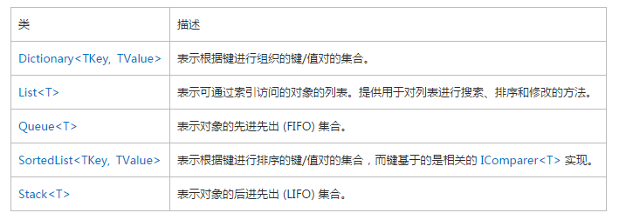

### system.collection.concurrent类

在 .NET Framework 4 中，[System.Collections.Concurrent](https://msdn.microsoft.com/zh-cn/library/system.collections.concurrent.aspx) 命名空间中的集合可提供有效的线程安全操作，以便从多个线程访问集合项。

### system.conllections类

[System.Collections](https://msdn.microsoft.com/zh-cn/library/system.collections.aspx) 命名空间中的类不会将元素存储为指定类型的对象，而是存储为 **Object** 类型的对象。

只要有可能，就应使用 [System.Collections.Generic](https://msdn.microsoft.com/zh-cn/library/system.collections.generic.aspx) 或 [System.Collections.Concurrent](https://msdn.microsoft.com/zh-cn/library/system.collections.concurrent.aspx) 命名空间中的泛型集合来替代 **System.Collections** 命名空间中的旧类型。

举例

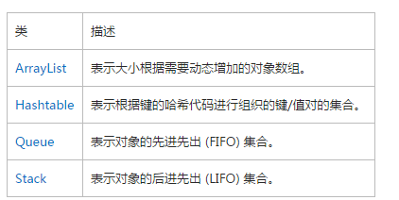

### visual basic 集合类

## 实现键/值对集合

[Dictionary<TValue TKey,>](https://msdn.microsoft.com/zh-cn/library/xfhwa508.aspx) 泛型集合使您能够通过使用每个元素的键来访问集合中的元素。字典中的每个添加项都由一个值及其相关联的键组成。通过值的键来检索值速度快，这是因为 **Dictionary** 类作为一个哈希表实现。